Nouveau communiqué
de presse

8 avril 2019

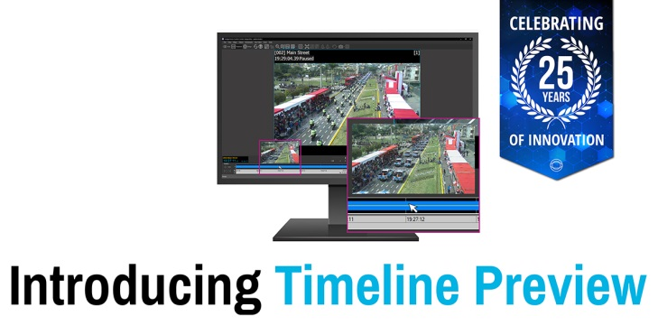

Légende de la photo : des enquêtes de sécurité accélérées grâce aux dernières innovations d'IndigoVision, présentées lors du plus grand salon américain sur la sécurité

Des enquêtes de sécurité accélérées grâce aux dernières innovations d'IndigoVision, présentées lors du plus grand salon américain sur la sécurité

Lors du salon ISC West 2019 de Las Vegas, IndigoVision, innovateur en matière de sécurité, présentera de nouvelles fonctionnalités destinées à accélérer les enquêtes de sécurité et réduire les coûts de stockage pour ce secteur d'activité.

Présent dans des installations du monde entier et bénéficiant de 25 années d'expérience dans le développement de solutions exhaustives de vidéosurveillance de bout en bout, IndigoVision dévoilera ses dernières innovations dans le cadre d'une série de nouvelles fonctionnalités apportées à Control Center, sa solution intuitive de gestion de sécurité.

Privilégiant les fonctions d'analyse avancée, la cybersécurité et la facilité d'utilisation, Control Center v16.0 mettra à la disposition des opérateurs une nouvelle gamme de fonctionnalités efficaces pour les aider à lutter contre les menaces de sécurité.

- Enquêtes de sécurité plus rapides : les utilisateurs pourront gagner du temps et se concentrer immédiatement sur des événements spécifiques grâce au nouvel aperçu de la chronologie, qui fournit une vignette de la chronologie vidéo enregistrée.

- Réduction des coûts de stockage : les utilisateurs bénéficient d'une compression améliorée et de temps de conservation plus longs grâce à la prise en charge par Control Center de H.265, la nouvelle norme de compression vidéo.
- Fatigue oculaire réduite pour les utilisateurs : en plus de l'affichage gris/blanc habituel, Control Center v16.0 propose désormais un nouveau mode sombre, spécifiquement conçu pour réduire la fatigue oculaire dans les environnements de salle de contrôle plus sombres.

Présent du 10 au 12 avril sur le stand 23031, IndigoVision élargira son éventail de caméras Ultra et BX en lançant une nouvelle gamme exceptionnelle proposant plusieurs facteurs de forme, une excellente sensibilité par faible luminosité, des fonctions d'analyse améliorées et une technologie WDR (Wide Dynamic Range), pour une clarté d'image renforcée.

Les nouvelles caméras HD Ultra X assureront des performances améliorées grâce aux technologies novatrices SMART.core™ et CyberVigilant® intégrées à la caméra, qui permettent aux utilisateurs de détecter les cybermenaces potentielles et d'y réagir rapidement. En outre, grâce à la conformité NDAA, ces caméras sont préapprouvées en vue d'une installation sur des sites gouvernementaux aux États-Unis et dans d'autres régions du monde où cette norme est en vigueur.

Les opérateurs pourront également accéder à un niveau supérieur de détection et de cybersécurité, puisque IndigoVision élargit ses métadonnées analytiques avancées et sa technologie CyberVigilant® primée à certaines caméras de la gamme BX. La caméra mini-dôme 4K BX420, la micro-dôme BX430 4MP ainsi que les caméras tubes et caméras fixes BX630 HD/4K disposent désormais d'une détection améliorée des intrusions, conférant à Control Center une protection contre un spectre plus large de menaces.

Pour en savoir plus sur ce lancement et le reste de nos solutions intégrales de sécurité, rendez-vous sur www.indigovision.com ou retrouvez-nous sur notre compte @IndigoVisionLtd.

FIN

Notes techniques

SMART.core™
La technologie SMART.core™ améliorée d'IndigoVision vous offre une meilleure qualité audio, réduit les besoins en bande passante et en stockage, garantit des analyses intelligentes et améliore les performances de contrôle PTZ par faible luminosité.

CyberVigilant® intégré à la caméra
La technologie CyberVigilant® intégrée à la caméra assure une réponse rapide face aux cybermenaces potentielles. La technologie CyberVigilant® intégrée à la caméra applique des améliorations au pare-feu de la caméra existante en détectant les accès non autorisés dès qu'ils se produisent.

À propos d'IndigoVision

IndigoVision justifie de plus de deux décennies d'expérience dans le développement de solutions de surveillance innovantes de bout en bout. Nous fournissons une solution de vidéosurveillance complète, dans laquelle performance et stabilité vont de pair. Tous nos produits fiables et éprouvés internationalement sur plusieurs marchés, sur des sites exigeants et dans des environnements extrêmement difficiles, sont conçus dans l'objectif exclusif d'améliorer votre sécurité.

Faisant office de leader sur le marché, notre architecture réseau distribuée (DNA) rend le serveur central obsolète et supprime les points individuels de défaillance. Vous pouvez facilement ajouter le nombre de caméras et de postes de travail de votre choix. Notre système est intelligent, pour permettre la migration de vos caméras analogiques existantes vers IP et garantir leur compatibilité avec nos caméras HD.

Fondées en 1994 à Édimbourg et présentes au niveau international, nos équipes d'assistance technique prennent en charge votre problème. IndigoVision vous offre la solution, l'expérience, la technologie et le soutien appropriés afin de vous proposer des innovations garantes de votre sécurité.

